360W12V-D1Q-T1 调光器放大器 说明书
一、技术参数
● 供电电压：DC12-24V
● 连接方式：共阳极
● 外型尺寸：84*64*24mm
● 重量（毛重）：100g
● 输出电流：<30A/路
● 输出功率：360W
二、360W12V-D3Q-T1放大器是一款配合专用于LED装饰的智能调光放大器，可以实现读取控制器信号并同步控制器信号，以达到与控制器变化效果一致，无任何延时抖动现象，广泛适用于大楼亮化，KTV，酒吧等夜场，主要针对LED产品：LED七彩软/硬灯条，LED穿孔灯，LED模组等。
三、功能特点
1、采用高速单片机处理数据，无延时，无抖动。
2、每路输出功率大，省去接更多放大器的繁琐工作。体，操作灵活简单。
3、信号传输距离远，最达可达几千米。
4、DC12-24V宽压供电，同一产品可控制穿孔灯及模组灯条，无需做任何修改，
使用更加广泛.。

四：接线图
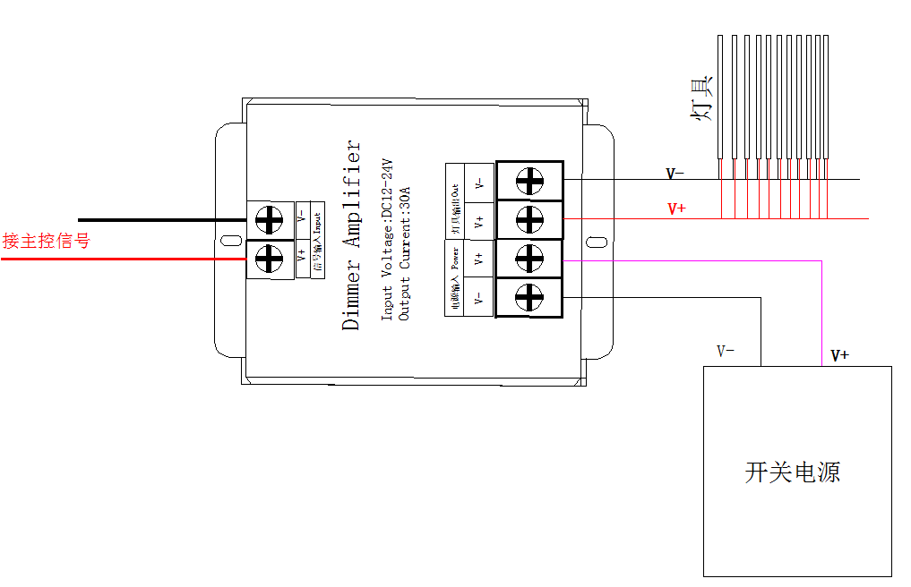
注：
1.此为调光放大器，灯具接线和主控相同；不同的是放大器需要接收主控信号才能工作，不能单独使用
- 灯具接线应并联，如此供电均匀
- 此为单色调光，切记先确定好正负极再开电，以防短路。

